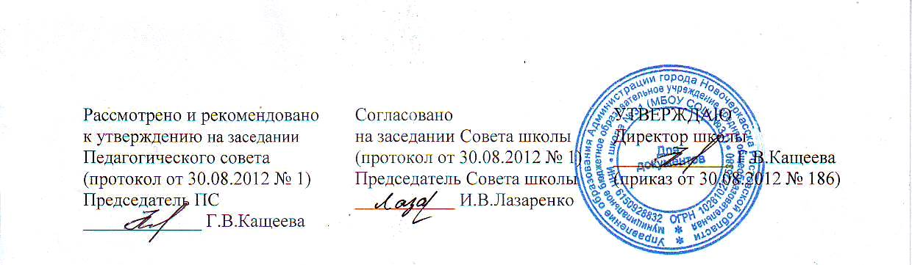  Рассмотрено и рекомендовано  к утверждению на заседании  Педагогического совета  (протокол от 30.08.2012 № 1)  Председатель ПС  _____________ Г.В.Кащеева | Согласовано  на заседании Совета школы  (протокол от 30.08.2012 № 1)  Председатель Совета школы  ___________ И.В.Лазаренко | УТВЕРЖДАЮ  Директор школы  _____________ Г.В.Кащеева  (приказ от 30.08.2012 № 186)

ПОЛОЖЕНИЕ о школьном методическом объединении
МБОУ СОШ № 31

1.Общие положения
  - Настоящее Положение о школьном методическом объединении (далее ШМО) разработано в соответствии с Уставом школы (ст. 7 п. 7.16) и регламентирует деятельность школьных методических объединений.
  - Школьное методическое объединение является структурным подразделением методической службы школы.
  - Школьное методическое объединение создается при наличии четырех и более учителей, работающих по одной и той же специальности, или четырех и более учителей, работающих в одной предметной образовательной области, объединяющих творческие инициативы, объединенных общим интересом для выполнения определенной методической (образовательной, педагогической) задачи, возникшей в ходе развития школы.
  - Школьное методическое объединение учителей организует различные формы методической работы, которые способствуют профессиональному росту педагогов, а также систему внеклассной работы по предмету.

2. Организация работы школьного методического объединения
2.1. Работа школьного методического объединения организуется на основе:
— плана школьного методического объединения, который согласуется на методическом совете и утверждается ежегодным приказом директора школы.
2.2. Организует работу школьного методического объединения руководитель, который назначается ежегодным приказом директора школы.
2.3. Руководитель школьного методического объединения:
— организует работу школьного методического объединения;
— способствует повышение квалификации учителей;
— оказывает методическую помощь учителям с целью повышения профессионального мастерства, посещает их уроки, проводит индивидуальные консультации;
— оказывает организационно-методическую помощь учителям, проходящим аттестацию;
— изучает состояние преподавания предметов и результаты учебной деятельности;
— организует внеклассную работу по предмету, проведение предметных олимпиад декад, конкурсов и т.п.;
— изучает и распространяет педагогический опыт, современные педагогические технологии.
2.4. Школьное методическое объединение учителей проводит свои заседания не реже одного раза в четверть. Заседания школьного методического объединения протоколируются.
2.5. Школьное методическое объединение часть своей работы осуществляет на заседаниях, где анализируется или принимаются к сведению решения поставленных проблем и задач.
2.6. Заседание школьного методического объединения оформляется в виде протокола. В конце учебного года заместитель директора по учебно-воспитательной работе анализирует работу школьного методического объединения и принимает на хранение план работы, протоколы заседаний школьного методического объединения.
2.7. Данное положение рассматривается на педагогическом совете школы, согласовывается с методическим советом и утверждается приказом директора.

3. Задачи школьного методического объединения
В работе школьного методического объединения в различных видах деятельности предполагается решение следующих задач:
- изучение нормативной и методической документации по вопросам образования;
- отбор содержания и составление рабочих программ по предмету с учетом вариантов и уровней;
- рассмотрение рабочих программ по предметам учебного плана;
- рассмотрение планов работы школьного методического объединения;
- анализ авторских программ и методик;
- утверждение материала для текущего и итогового контроля, экзаменационного материала для учащихся 5-8, 9-х классов (для устных экзаменов в традиционной форме);
- ознакомление с анализом состояния преподавания предмета по итогам внутришкольного контроля;
- работа с учащимися по соблюдению норм и правил техники безопасности в процессе обучения; разработка соответствующих инструкций, охрана здоровья;
- посещение уроков по определенной тематике с последующим самоанализом и анализом достигнутых результатов;
- организация открытых уроков по определенной теме с целью ознакомления c методическими разработками сложных тем предмета;
- изучение, обобщение и распространение передового педагогического опыта;
- выработка единых требований к оценке результатов освоения программы на основе разработанных образовательных стандартов по предмету;
- ознакомление с методическими разработками различных авторов по предмету;
- отчеты о профессиональном самообразовании учителей;
- повышение квалификации в рамках курсов, семинаров, открытых показов, профессиональных конкурсов;
- организация и проведение первого этапа Всероссийских предметных олимпиад, конкурсов, смотров;
- вопросы состояния внеклассной работы по предмету с учащимися.

4. Документация школьного методического объединения
Для регламентации работы школьного методического объединения необходимы следующие документы:
- положение о школьном методическом объединении;
- анализ работы школьного методического объединения за прошлый учебный год;
- план работы на текущий учебный год (в конце учебного года сшивается и сдается в архив школы (номенклатурный номер 02-18);
- сведения о педагогических кадрах;
- программно-методическое обеспечение образовательного процесса;
- протоколы заседаний школьного методического объединения (в конце учебного года сшиваются и сдаются в архив школы (номенклатурный номер 02-18);
- портфолио с опытом работы школьного методического объединения.

